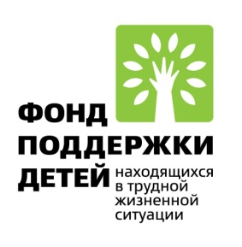

Волонтерство в рамках Проекта Служба общественных помощников «Мы вместе»
В. В. Путин подчеркнул особую значимость волонтерского движения: «Это будет ваш год, год всех граждан страны, чья воля, энергия, великодушие и есть главная сила России».
На базе МБУ ДО «Навлинский ДЮЦ» сформированы районные волонтерские отряды, в том числе и волонтеры – медики; работает «Школа волонтеров». Деятельность отрядов многогранна и включает в себя множество социально - значимых мероприятий. Так, например, в проекте «Служба общественных помощников «Мы вместе», реализуемом под попечительством Фонда поддержки детей, волонтеры принимают активное участие. За период реализации проекта, каких только мероприятий не было: экскурсии, поездки в театр, квест игры, круглые столы, мастерская Самоделкина, мастер – классы для пап и сыновей и др. Многие мероприятия, волонтеры под руководством педагога ДО Кузьминой Ирина Александровны сами разрабатывали, придумывали задания, печатали и распространяли памятки и буклеты. Зачем становятся волонтерами? Есть много причин: интерес, желание проявить творческие возможности, найти новых друзей, поделиться своим опытом, показать взрослость. Но самое главное - благородная идея, отражающая важность и принципы деятельности. Именно идея определяет, будет ли человек понимать, что он делает и зачем, появятся ли у него гордость, самоуважение и удовлетворение от работы. Воспитанники ДЮЦ эту идею приняли, поэтому число волонтеров растет с каждым днем. Ждем новых встреч с вами, добровольцы (волонтеры).
